Exercicio 7

Leandro de Souto Lima- 116211245

B

A proporçao de aceita H0 estar alta, deveria ser baixa pois a media da população é 5 diferente de 7.

C
Nao foram muito, deveria estar com uma proporçao baixa, onde rejeitaria H0,
para melhorar aumentando o tamanho da amostra o a chance de aceita H0 diminue.
Por exemplo tamanho da amostra = 50

codigo

populacao <- c(4,5,2,9,4,7,1,2,6,4,1,4,4,6,4,5,2,3,2,3,7,2,2,4,6,8,2,4,5,6,8,5,2,3,8
,5,2,4,5,9,4,1,6,3,4,2,5,6,4,3,2,3,5,4,4,3,4,5,4,2,9,8,18,
22,8,9,7,7,9,9,8,7,9,6,14,9,9,8,7,12,14,8,9,8,8,15,8,9,8,8)
#questao 1-A
print (length(populacao))
media <- mean(populacao)
cont <- 0

for (i in 1:90){
if(populacao[i]> 5 )
cont <- cont +1

}
#Questao B
intervalo = function(a,u,z){
n = length(a)
media = mean(a)
vari = sd(a)
ic <- media - (c(-z,z) * vari/sqrt(n))
return(ic)
}
p= cont/90
newcont =0;
u0= 7;
for(i in 1:10000){
amostra <-sample(populacao,20);
ic = intervalo(amostra,7,1.65)

if(ic[1]>= u0 && ic[2] <=u0){
newcont = newcont +1

}
}
pRejeita =newcont/10000

#Questao C
intervalo = function(a,u,z){
n = length(a)
media = mean(a)
vari = sd(a)
ic <- media - (c(-z,z) * vari/sqrt(n))
return(ic)
}
p= cont/90
newcont =0;
u0= 7;
for(i in 1:10000){
amostra <-sample(populacao,50);
ic = intervalo(amostra,7,1.65)
if(ic[1]>= u0 && ic[2] <=u0){
newcont = newcont +1

}
}
pRejeita =newcont/10000

questao A print
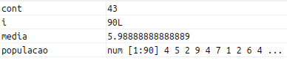

questao B
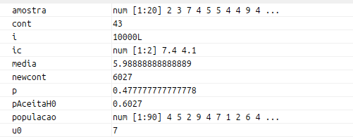

Questao C
